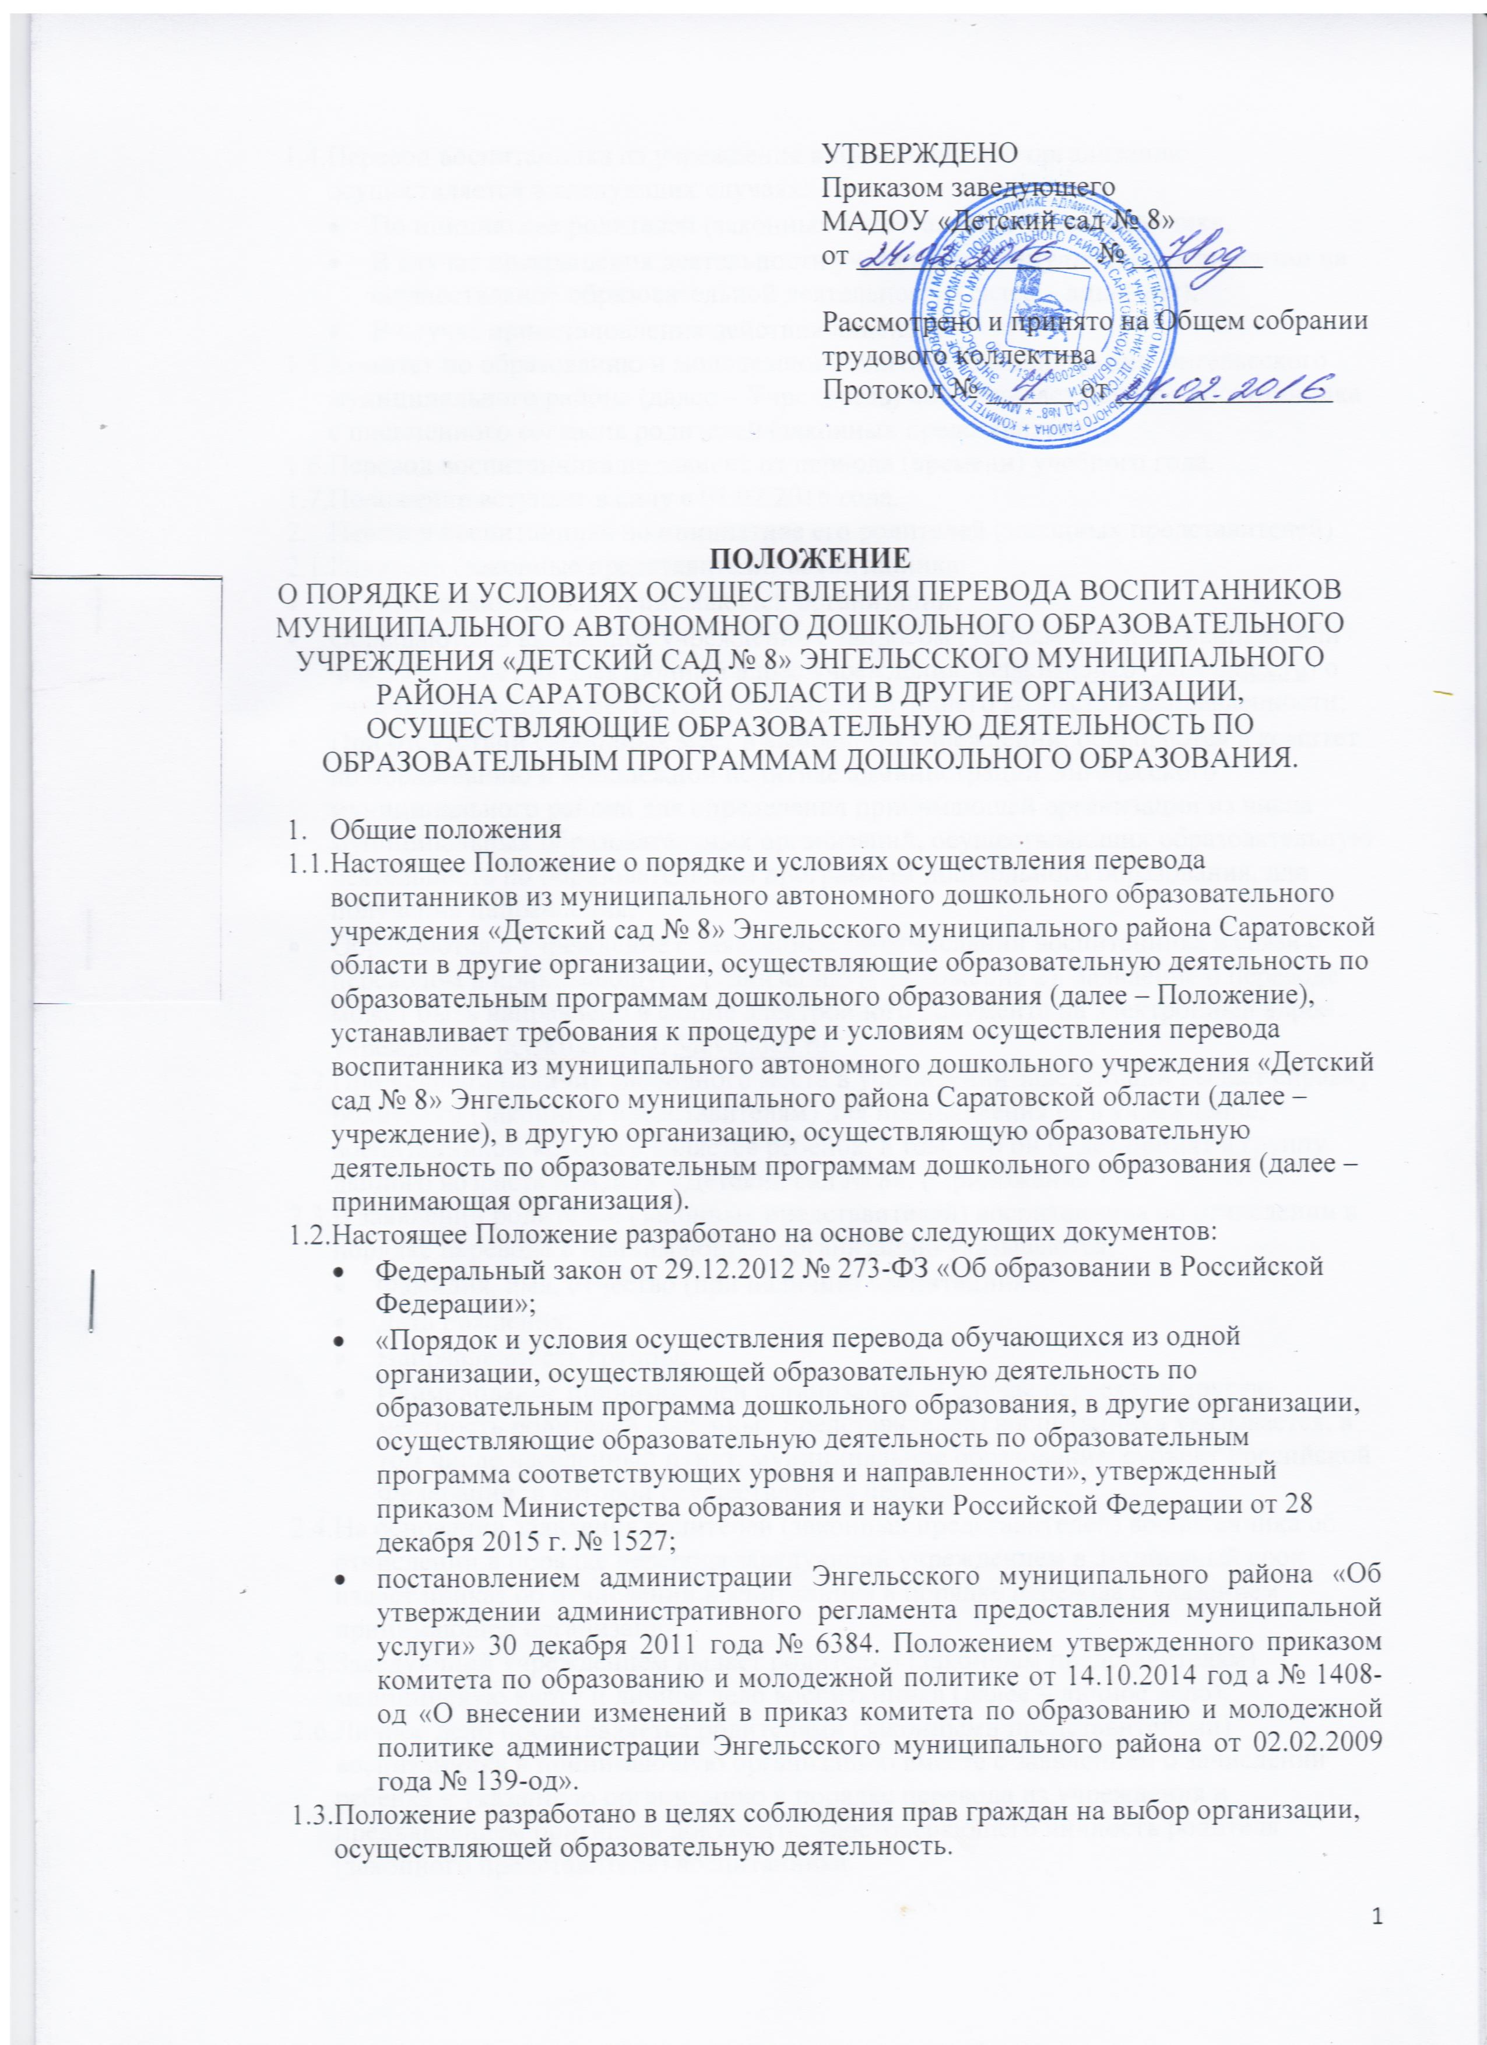

* 1. Перевод воспитанника из учреждения в принимающую организацию осуществляется в следующих случаях:
* По инициативе родителей (законных представителей) воспитанника;
* В случае прекращения деятельности учреждения, аннулирования лицензии на осуществление образовательной деятельности (далее – лицензия);
* В случае приостановления действия лицензии.

1.5.Комитет по образованию и молодежной политике администрации Энгельсского муниципального района (далее – Учредитель) обеспечивает перевод воспитанника с письменного согласия родителей (законных представителей).

1.6. Перевод воспитанника не зависит от периода (времени) учебного года.

* 1. Положение вступает в силу с 01.02.2016 года.

1. Перевод воспитанника по инициативе его родителей (законных представителей).

2.1. Родители (законные представители) воспитанника:

* Осуществляют выбор принимающей организации;
* Обращаются в выбранное учреждение с запросом (устным или письменным, или через Интернет на электронный адрес учреждения: [detskiisad82015@yandex.ru](mailto:detskiisad82015@yandex.ru)) о наличии свободных мест в группе соответствующего возраста и направленности;
* При отсутствии свободных мест в выбранном учреждении, обращаются в комитет по образованию и молодежной политике администрации Энгельсского муниципального района для определения принимающей организации из числа муниципальных образовательных организаций, осуществляющих образовательную деятельность по образовательным программам дошкольного образования, для получения направления;
* Обращаются в учреждение с заявлением об отчислении воспитанника в связи с переводом в принимающую организацию (Приложение 2). Заявление о переводе может быть направлено в форме электронного документа на электронный адрес учреждения: [detskiisad82015@yandex.ru](mailto:detskiisad82015@yandex.ru).

2.2. При условии наличия свободного места в учреждении заведующий выдает справку родителям (законным представителям) для предъявления её в учреждение, воспитанником которого является ребенок, в том, что он будет принят в группу данного возраста МАДОУ «Детский сад № 8». (Приложение 1).

* 1. В заявлении родителей (законных представителей) воспитанника об отчислении в порядке перевода в принимающую организацию указываются:
* Фамилия, имя, отчество (при наличии) воспитанника;
* Дата рождения;
* Направленность группы;
* Наименование принимающей организации. В случае переезда в другую местность родителей (законных представителей) воспитанника указывается, в том числе населенный пункт, муниципальное образование, субъект Российской Федерации, в которой осуществляется переезд.
  1. На основании заявления родителей (законных представителей) воспитанника об отчислении в порядке перевода заведующий учреждением в 3-хдневный срок издает приказ об отчислении воспитанника в порядке перевода с указанием принимающей организации.
  2. Заведующий учреждением выдает родителям (законным представителям) медицинскую карту и личное дело воспитанника (далее – личное дело).
  3. Личное дело представляется родителями (законными представителями) воспитанника в принимающую организацию вместе с заявлением о зачислении ребенка в указанную организацию в порядке перевода из учреждения и предъявлением оригинала документа, удостоверяющего личность родителя (законного представителя) воспитанника.
  4. При поступлении в учреждение воспитанника в порядке перевода из другой образовательной организации (исходная организация) родители (законные представители) предоставляют:
* Заявление о зачислении ребенка в учреждение в порядке перевода из исходной организации (Приложение 3);
* Направления для зачисления в дошкольное образовательное учреждение, выданное Учредителем;
* Медицинскую карту ребенка и его личного дело;
* Предъявляют оригинал документа, удостоверяющего личность родителя (законного представителя) ребенка.
  1. После приема заявления и личного дела учреждение заключает договор об образовании по образовательным программам дошкольного образования (далее – договор) с родителями (законными представителями) ребенка и в течение трех рабочих дней после заключения договора издает приказ о зачислении ребенка в порядке перевода с указанием организации, в которой он обучался до перевода, возрастной категории воспитанника и направленности группы.
  2. Учреждение при зачислении воспитанника, в течение двух рабочих дней с даты издания приказа о зачислении воспитанника в порядке перевода, письменно уведомляет исходную организацию, почтовым уведомлением или по средством электронной связи, о номере и дате приказа о зачислении воспитанника в учреждение.
  3. В учреждении на основании переданного личного дела на воспитанника формируется новое личное дело, включающее, в том числе выписку из приказа о зачислении в порядке перевода с указанием организации, в которой он обучался до перевода возрастной категории воспитанника и направленности группы.

1. Перевод воспитанника в случае прекращения деятельности исходной организации, аннулирования лицензии, в случае приостановления действия лицензии.
   1. В случае прекращения деятельности учреждения в распорядительном акте учредителя указывается принимающая организация либо перечень принимающих организаций (далее вместе – принимающая организация), в которую(-ые) будут переводиться воспитанники на основании письменного согласия их родителей (законных представителей) на перевод.
   2. О предстоящем переводе учреждение в случае прекращения своей деятельности обязано уведомить родителей (законных представителей) воспитанников в письменной форме в течение пяти рабочих дней с момента издания распорядительного акта учредителя о прекращении деятельности учреждения.
   3. О причине, влекущей за собой необходимость перевода воспитанников, учреждение уведомляет учредителя, родителей (законных представителей0 обучающихся в письменной форме, а также размещает указанное уведомление на своем официальном сайте в сети Интернет:

* В случае аннулирования лицензии – в течение пяти рабочих дней с момента вступления в законную силу решения суда;
* В случае приостановления действия лицензии – в течение пяти рабочих дней с с момента внесения в реестр лицензий сведений, содержащих информацию о принятом федеральным органом исполнительной власти, осуществляющим функции по контролю и надзору в сфере образования, или органом исполнительной власти субъекта Российской Федерации, осуществляющим переданные Российской Федерацией полномочия в сфере образования, решении и приостановлении действия лицензии.
  1. Учредитель, за исключением случая, указанного в пункте 3.1. настоящего Положения, осуществляет выбор принимающей организации с использованием информации, предварительно полученной от учреждения, о списочном составе воспитанников с указанием возрастной категории воспитанников, направленности группы и осваиваемых ими образовательных программ дошкольного образования.
  2. Учреждение доводит до сведения родителей (законных представителей) воспитанников полученную от учредителя информацию об организациях, реализующих образовательные программы дошкольного образования, которые дали согласие на перевод воспитанников из учреждения, а также о сроках предоставления письменных согласий родителей (законных представителей) на перевод воспитанников в принимающую организацию. Указанная информация доводится в течение десяти рабочих дней с момента ее получения и включает в себя: наименование принимающей организации, перечень реализуемых образовательных программ дошкольного образования, возрастную категорию воспитанников, направленность группы, количество свободных мест.
  3. После получения письменных согласий родителей (законных представителей) воспитанников учреждение издает приказ об отчислении воспитанников в порядке перевода в принимающую организацию с указанием основания такого перевода (прекращение деятельности учреждения, аннулирование лицензии, приостановление деятельности лицензии).
  4. В случае отказа от перевода в предлагаемую принимающую организацию родители (законные представители) воспитанника указывают об этом в письменном заявлении.
  5. Учреждение передает в принимающую организацию списочный состав воспитанников, письменные согласия родителей (законных представителей) воспитанников, личные дела, медицинские карты.

Приложение 1

муниципальное автономное дошкольное образовательное учреждение

«Детский сад № 8»

Энгельсского муниципального района Саратовской области

СПРАВКА.

Дана *ФАМИЛИЯ ИМЯ ОТЧЕСТВО ребенка, ДАТА РОЖДЕНИЯ* в том, что он(-а) будет принята в *младшую, среднюю, старшую, подготовительную к школе* группу общеразвивающей направленности муниципального автономного дошкольного образовательного учреждения «Детский сад № 8» Энгельсского муниципального района Саратовской области при наличии личного дела (с указанием приказа об отчислении).

Справка дана для предъявления в МБДОУ «Детский сад № *0*».

Заведующий МАДОУ «Детский сад № 8» О.В.Гамаюнова

Приложение 2

Заведующему МАДОУ «Детский сад № 8»

Гамаюновой О.В.

От __________________________________

Фамилия, имя, отчество родителя

(законного представителя)

Заявление.

Прошу отчислить в порядке перевода моего ребенка

_____________________________________________________________________________

Фамилия, имя, отчество ребенка, полная дата рождения

из общеразвивающей группы (компенсирующей направленности) № _____ МАДОУ «Детский сад № 8» в

_____________________________________________________________________________

Наименование принимающей организации; в случае переезда в другую местность – указать, в том числе и населенный пункт, муниципальное образование, субъект Российской Федерации)

_________________________ _________________________

Дата подпись

Приложение 3

|  |  |
| --- | --- |
|  | Заведующему  МАДОУ «Детский сад № 8»  Гамаюновой Оксане Владимировне  _______________________________________  _________________________________________  (указать фамилию, имя, отчество полностью)  Проживающего по адресу:__________________  _________________________________________  Прописанного по адресу:___________________  _________________________________________  Паспортные данные: серия_____ №__________  Дата выдачи______________________________  Кем выдан_______________________________ |

Я, __________________________________________________________________________­­­­________________,

(ФИО, далее – «законный представитель»),

действующий(ая) от себя и от имени своего несовершеннолетнего(ей):

_____________________________________________________________________________________________

(ФИО ребенка, дата рождения),

даю согласие МАДОУ «Детский сад №8», на обработку персональных моих данных и моего ребёнка, включая: сбор, накопление, хранение, уточнение (обновление, изменение), использование, обезличивание, блокирование, передачу, обезличивание, блокирование и уничтожение. Срок действия согласия определен моментом зачисления в МАДОУ «Детский сад №8».

_______________________ /_______________________/ «____» ____________ 20____ г.

**ЗАЯВЛЕНИЕ №____**

Прошу принять в МАДОУ «Детский сад №8» моего сына (дочь) _____________________________________________________________________________

(указать фамилию, имя, отчество ребенка)

____________________________________ дата рождения __________________________

Свидетельство о рождении: серия______________ № ________________________________

_____________________________________________________________________________

Прописанного по адресу: _____________________________________________________________________________

Проживающего по адресу:

_____________________________________________________________________________

в группу общеразвивающей (компенсирующей) направленности, на обучение по образовательной программе дошкольного образования МАДОУ «Детский сад №8».

Сведения о родителях (законных представителях):

Отец_______________________________________________________ __________________

Место жительства _____________________________________________________________

Телефон (мобильный) __________________________________________________________

Мать_________________________________________________________________________

Место жительства _____________________________________________________________

Телефон (мобильный) __________________________________________________________

К заявлению копии документов прилагаются.

Ознакомлен и согласен со следующими локальными нормативными актами, регламентирующими организацию образовательного процесса МАДОУ «Детский сад №8»:

1. Устав МАДОУ «Детский сад №8»
2. Лицензия на осуществление образовательной деятельности
3. Образовательная программа МАДОУ
4. Положение о Родительском собрании
5. Положение о Совете родителей
6. Положение о правилах внутреннего распорядка воспитанников
7. Приказ комитета по образованию и молодежной политике АЭМР от 31.12.2015 № 1922-од «Об установлении размера платы, взимаемой с родителей (законных представителей) за присмотр и уход за детьми, осваивающими образовательные программы дошкольного образования в муниципальных организациях, осуществляющих образовательную деятельность»
8. Решение Собрания депутатов Энгельсского муниципального района от 31.08.2006 года №92/09-03 «О размере и порядке установления ежемесячной платы родителей (законных представителей) за содержание детей в муниципальных дошкольных образовательных учреждениях Энгельсского муниципального района», с изменениями и дополнениями

и другими локальными нормативными актами, регламентирующими организацию образовательного процесса.

«______»_______________ 20___г. ___________________/________________________/

Дата подачи заявления подпись расшифровка подписи